- 登陆教务系统。有两种方式，见下图：
（1）
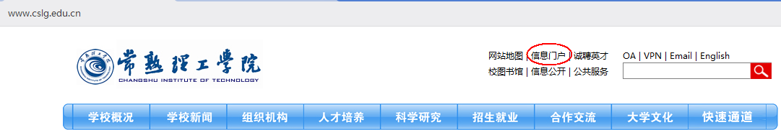
输入信息门户的用户名和密码（如遗忘密码请咨询信息办）。进入信息门户后，点击左侧的“教务管理系统”。
（2）
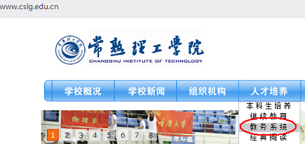
输入教务系统的用户名和密码（如遗忘密码请咨询所在学院）。

2、点击“考级项目报名”。
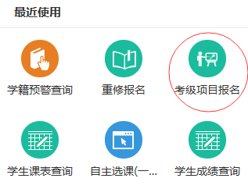

3、选择报名项目，点击“报名”
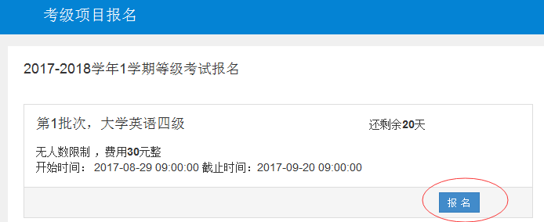

4、查看报名说明后，点击“同意”
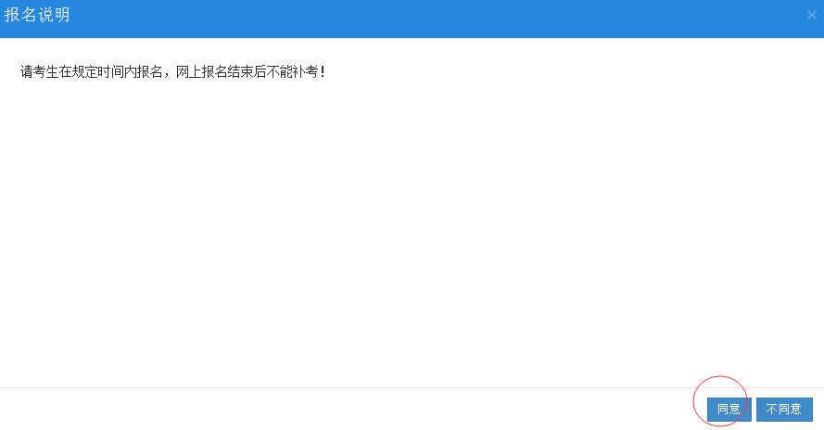

5、核对身份证号码是否正确，填写手机号码，提交申请。
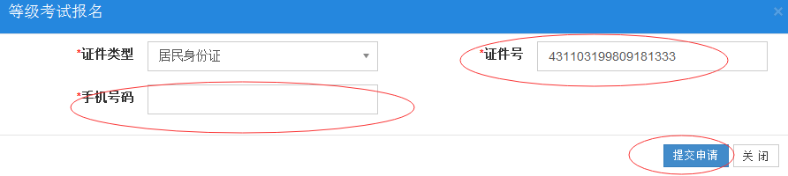

6、如果要退选，则点击“退报”。
